[Table_MainInfo]
 | 行业研究/信息服务 | 证券研究报告
 | 行业专题报告 | 2016年05月22日
市场表现  相关研究 | 海通计算机产业观察系列（4）GPU——下一代高速计算的王者
  [Table_InvestInfo]
  投资评级 | 增持 | 维持
  [Table_QuoteInfo]
  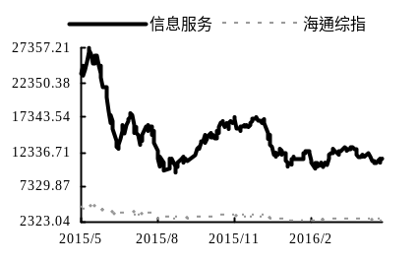
  资料来源：海通证券研究所
  [Table_ReportInfo]
  《国务院发文支持制造业与互联网融合发展，智能制造政策推动力度不减》2016.05.22
  《计算机行业跟踪周报2016年第20期：看业绩的时代，计算机公司哪个财务指标最重要？》2016.05.21
  《从网宿科技股价近创新高，看今年计算机板块投资思路的变化》2016.05.19
  [Table_AuthorInfo]
  分析师:郑宏达
  Tel:021-23219392
  Email:zhd10834@htsec.com
  证书:S0850516050002
  分析师:魏鑫
  Tel:(021)23212041
  Email:wx10618@htsec.com
  证书:S0850515110001
  联系人:谢春生
  Tel:（021）23154123
  Email:xcs10317@htsec.com
  联系人:黄竞晶
  Tel:021-23154131
  Email:hjj10361@htsec.com
[Table_Summary]
投资要点：
- NVIDIA推出最新GPU。4月6日，在加州圣何塞（San Jose）GPU Tech峰会上，NVIDIA推出Tesla P100芯片。P100芯片是NVIDIA至今推出的最先进GPU，安装了150亿个晶体管，是目前市场上许多处理器、图形芯片的3倍。芯片面积为600平方毫米，运算速度达到21.2万亿次。P100采用新的制程（16纳米）、新的架构（Pascal）、新的存储架构（HBM2）、新的连接形式（NVLink），并且首先会运用在数据中心上，而非游戏和工作站。NVIDIA进军AI，加速所有深度学习项目的发展,其 5月12号发布财报显示，在截至5月1日的2017财年第一财季内，公司整体利润激增46%，至1.96亿美元，营收同比增长13%至13.05亿美元；预计下一财季，营收预计还会增长，约在13.5亿美元左右。
- GPU与深度学习相辅相成。深度学习令NVIDIA业绩加速增长，利用GPU的大规模并行处理能力来学习人工智能算法再合适不过。GPU并行计算能力正在渗透一个又一个高精尖行业，推动GPU的需求不断增长。移动端，不论是当前火热的移动直播，还是移动VR设备，基于图形处理的需求都在急剧爆发。目前移动市场的GPU发展还落后于PC端，市场被高通、ARM、imagination等三大巨头占据。
- 采用GPU架构兼具低成本与高性能，应用前景广阔。采用GPU新架构的HPC，兼具低成本与高性能的特点。在医疗成像、分子动力学、基因比对、金融模拟、动漫渲染、电影编辑、新型材料开发等领域具有广阔的应用前景，使得这些领域的用户拥有万亿次的高性能设备成为现实。人工智能（图像语音识别、无人驾驶等）、视频处理、VR、生命化学、金融证券数据分析等将是GPU运用的优先爆发领域。
- 行业相关标的。景嘉微（公司JM5400图形芯片打破国外垄断，率先实现军用GPU的国产化）、雅捷信息（基于GPU并行计算技术的大数据平台DataTurbines、NVIDIA GPU技术战略合作伙伴）、中科曙光（与 NVIDIA合作深度学习平台）、四维图新（ 与NVIDIA合作智能驾驶）。
- 风险提示。 GPU应用低于预期，系统性风险。

目 录
1. GPU的发展史 5
1.1 显示控制器 5
1.2 Geforce256——GPU始祖 5
1.3 可编程GPU 6
1.4 GPGPU 6
1.5 CUDA 7
1.6 GPU主要供应商 7
2. 并行计算高手 9
3. GPU+CPU异构运算 11
4. CUDA的应用领域与发展前景 12
5. 奔跑的GPU 13
6. 相关行业公司 14
6.1 景嘉微 14
6.2 雅捷信息 16
6.3 中科曙光 17
6.4 四维图新 17
7. 风险提示 17

图目录
图1 公认GPU始祖Geforce256 6
图2 1981-至今历年显卡出货量 8
图3 CPU和GPU每秒的浮点计算次数（GfLOP/s） 9
图4 CPU和GPU的内存带宽（GB/s） 9
图5 GPU相比CPU拥有更多的处理单元 10
图6 GPU应用领域 12
图7 公司图形显控领域相关产品在军用飞机上的应用 14
图8 1979-2015年中国国防经费情况（单位：亿元） 15
图9 江西农信精准营销案例 16

表目录
表 1 2015Q4 GPU厂商市场占有率 7
表 2 公司主营收入产品结构 14
表 3 基于GPU并行计算技术的平台 16

GPU的发展史

图形处理器(Graphics Processing Unit,简称GPU) 又称显示核心、视觉处理器、显示芯片，是一种专门在个人电脑、工作站、游戏机和一些移动设备（如平板电脑、智能手机等）上进行图像运算工作的微处理器，是显示卡的“心脏”，也就相当于CPU在 电脑中的作用，它决定了该显卡的档次和大部分性能，同时也是2D显示卡和3D显示卡的区别依据。2D显示芯片在处理3D图像和特效时主要依赖CPU的处理能力，称为“软加速”。3D显示芯片是将三维图像和特效处理功能集中在显示芯片内，也即所谓的“硬件加速”功能。
GPU使显卡减少了对CPU的依赖，并进行部分原本CPU的工作，尤其是在3D图形处理时。GPU所采用的核心技术有硬体T&L、 立方环境材质贴图和顶点混合、纹理压缩和凹凸映射贴图、双重纹理四像素256位渲染引擎等，而硬体T&L技术可以说是GPU的标志。

显示控制器
GPU由于历史原因，是为了视频游戏而产生的（至今其主要驱动力还是不断增长的视频游戏市场）。街机在上世纪70年代就开始使用专用的图形芯片。由于当时内存太贵无法实现帧缓冲，图形芯片的数据一般通过输出扫描系统直接显示到显示器上。
当时受硬件设计水平、半导体工艺等技术限制，计算机图形显示是通过软件程序来处理的，随着技术的进步，图形显示逐渐通过硬件来处理。最初的GPU是作为VGA（Video Graphics Array）显示控制器来使用的，称为“VGA Card”,也就是第一代显卡，如ATI在1987年推出的VGA Wonder。从功能上看，第一代显卡没有任何图形处理能力，其仅仅是一个遵循VGA协议的显示控制器，图形显示处理过程是由软件实现的。那时的显示处理任务量较轻，CPU能够很好地完成显示处理任务。
Windows系统的出现，其图形界面对图形处理的要求上升，CPU处理图形显示任务会带来很大的延时，无法满足系统实时显示的要求。针对Windows系统，ATI推出了专用的图形处理芯片Mach8。Mach8显卡由两部分芯片共同组成，一颗继续负责VGA输出控制，而另一颗芯片则可以做图形计算，极大地减轻了CPU的工作量，使得Windows系统能够流畅运行。
之后，随着多媒体技术的发展，尤其是视频的编解码技术，CPU再次陷入困境。为了将CPU从视频解码中释放出来，显卡的设计集成了一些专用的视频解码逻辑，此时具备视频解码能力的显卡被称为“Video Card”。

Geforce256——GPU始祖
继2D图形和视频解码之后，3D图形技术也开始出现在显卡中。1999年，第一款真正意义上的显卡芯片Geforce256由NVIDIA推出，Geforce256第一次被称为GPU（Graphics Processing Unit），即图形处理单元，具有完整的顶点变换、光照计算、参数设置以及渲染等四种3D计算引擎，极大加快计算机3D程序运行速度，减轻CPU负担。
Geforce256由于具备完整的图形处理模块，极大提升了图形处理能力，深远影响了后续GPU的发展，因此Geforce256被称为世界上第一款GPU，此时“GPU”这一叫法也逐渐被主流接受。囿于当时的设计和工艺水平，Geforce256还无法支持大规模图像处理。

- 公认GPU始祖Geforce256
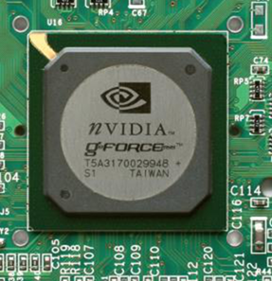
资料来源：百度图片，海通证券研究所

可编程GPU
Geforce256中的固定管线虽然能实现完整的3D图形计算，但是其处理算法固定，弊端日渐凸显，因此人们开始考虑一种可编程的GPU。基于可编程思想，NVIDIA推迟了Geforce3，ATI推出了Radeon8500。此时的可编程设计符合Vertex和Pixel两种3D渲染模型，两种Shader的引入为了后来GPU用于通用计算奠定了基础。接下来的几年，GPU都是以这种独立的可编程Shader架构设计，不同的是Shader数量越来越多，芯片规模越来越大。
可编程Shader架构在资源利用率方面的不足等问题成为限制GPU性能提升的关键因素。3D场景复杂，需要计算的数据偏重不同，分离的Shader设计会使部分处于空闲，因此Unified Shader（统一着色器架构）被提出。Unified Shader被设计成一种通用的处理器，并且具备计算特殊3D算法的能力，Unified Shader实现的功能取决于如何对其编程，因此是一种通用的可编程GPU。Geforce 8800GT 就是NVIDIA推出的第一代基于Unified Shader显卡。NVIDIA GeForce 8800GT，集成多达6.81亿枚晶体管，具备了万亿次浮点(Teraflops of floating point)处理能力，峰值带宽达到了86.4GBps，同时，8800采用统一着色器架构(Unified Shader)，内含128个标量32位浮点精度流处理器，完全支持Shader Model 4.0，在某些大规模并行计算的应用上，相对于CPU来说性能提高可达100倍以上。
基于Unified Shader架构的GPU性能得到了很大的提升，其庞大的计算核心得到了有效利用，数据处理效率也得到了很大改善，GPU包含的计算核心比CPU多很多，而且GPU的计算是基于编程的，如此强大的计算能力如果只能应用在图形方面，对于计算资源来说是一个极大的浪费，因此人们开始考虑用GPU做其他的计算。

GPGPU
为了能够在图形计算之外的更多领域发挥GPU强大的计算功能，2002年开始研究如何能够利用GPU完成通常意义上的数据运算，这被称之为GPGPU（General-Purpose computing on Graphics Processing Units，基于GPU的通用计算）。
由于第一代GPU的计算是基于矢量的运算（可以理解为基于数组的计算），因此第一代的GPGPU采取的技术方案是先将需要处理的计算问题转化为能够用矢量表示的问题，然后通过例如DirectX或者OpenGL这样的图形API完成计算取回结果。由于这些图形API会使用GPU来完成相应的计算，因此也就通过这种间接的方式实现了GPGPU。但是这种方式存在着很大的不便。它的问题在于芯片设计本身是为了图形而进行设计的，所以是强制一个本为图形设计的芯片之上的进行通用用途的计算。而且在这种通用用途的GPU计算当中，没有办法用高级程序语言比如C、C++语言进行编程。
这就是为什么在2004年的时候，NVIDIA就专门请了相关硬件方面的设计师以及软件方面的设计师对于GPU进行重新的完全不同的以前的设计，使它既适用于图形，也适用于计算。

CUDA
为了能够在图形计算之外的更多领域发挥GPU强大的计算功能，2002年开始研究如何能够利用GPU完成通常意义上的数据运算，这被称之为GPGPU（General-Purpose computing on Graphics Processing Units，基于GPU的通用计算）。
随着统一渲染架构的诞生，GPU本身的计算方式由基于矢量计算转为了基于标量的并行计算。当摆脱了架构和计算方式所带来的限制之后，GPU所能处理的问题由图形领域扩展到了通用计算领域。而在开发领域，需要有一种灵活的开发方式，能够让用户直接使用GPU的计算能力，CUDA正是为此而诞生。
2006年，NVIDIA改进了GPU内部的核心计算引擎，并将其命名为CUDA（Compute Unified Device Architecture）。CUDA是在Unified Shader基础上提出的，设计了一个新的指令集架构，更好地支持通用计算的需要。可以说，Unified Shader是一个通用的图形编程处理单元，而CUDA则是一个更加通用的编程单元，不仅很好地支持了图形编程处理，也支持其他复杂的通用计算。另外，由于CUDA很好地支持了C语言和C++语言编程，所以应用广泛。
2008年发布的OpenCL是由AMD和Apple等提倡的跨平台API界面，自此GPU终于步入超级计算机的平台。GPU通用计算方面的标准目前有 OPEN CL、CUDA、ATI STREAM。

GPU主要供应商
目前全球范围内生产的GPU的厂家主要有Intel、NVIDIA、AMD、Matrox等。根据Jon Peddie Research发布的2015年4季度的GPU市场观察报告，2015年4季度的出货量还是比上一季度略涨了2.4%。JPR认为这意味着GPU市场的反弹，表现超过了“稳定”的个人电脑市场。独立显卡方面，2014Q4 NVIDIA拿下了76%的市场份额，AMD占据24%。

- 2015Q4 GPU厂商市场占有率
GPU | Q4 2015 share | Quarterly change | Year-on-year change
Intel | 71.6% | -1.2% | 0.2%
NVIDIA | 11.6% | 0.9% | 1.6%
AMD | 11.8% | 0.3% | -1.9%

资料来源：JPR，海通证券研究所

- 1981-至今历年显卡出货量
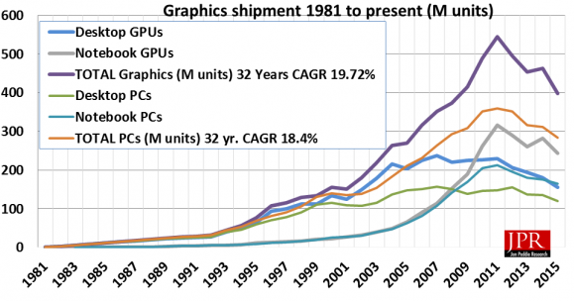
资料来源：JPR，海通证券研究所

移动市场的GPU发展还落后于PC端，市场被高通、ARM、imagination等三大巨头占据。
intel的GPU在时下完全是集成显卡，用于intel的主板和intel的笔记本。要是只按发售数量计算，intel随主板发售的集成GPU一般会占据占据了整个GPU市场的60%以上。Intel也尝试过开发独立显卡——Larrabee，不过最后以失败告终。
NVIDIA是现在最大的独立显卡生产销售商，显卡有Geforce系列，还有专业的Quadro系列等。也同样销售固化在主板上的集成显卡，这些显卡随着主板一起发售，但是由于AMD兼并ATI后自身主板芯片能力提高，NVIDIA主板也受到了很大挑战。
AMD公司专门为计算机、通信和消费电子行业设计和制造各种创新的微处理器（CPU、GPU、APU、主板芯片组、电视卡芯片等)、闪存和低功率处理器解决方案，是目前业内唯一一个可以提供CPU、GPU、主板芯片组三大组件的半导体公司。在2006年7月24日，ATI被AMD公司以54亿美元巨资收购。作为旗下绘图卡业务的子品牌。直到2010年8月，在发布Radeon HD 6000系列显卡的同时，AMD宣布放弃ATI品牌。
Matrox当年和NV,ATI一起争夺独立显卡市场份额的一家公司，在曾经的一个时期Matrox的显卡和NV,ATI曾经在性能上比肩过,后俩逐渐衰退，淡出民用独立显卡市场，时下Matrox仍然在工程用专业显卡方面有自己的地位，主要涉足是2D领域。

并行计算高手

在实时、高清3D图形的巨大市场需求的驱动下，可编程的图形处理单元或者GPU发展成拥有巨大计算能力的和非常高的内存带宽的高度并行的、多线程的、多核处理器。

- CPU和GPU每秒的浮点计算次数（GfLOP/s）
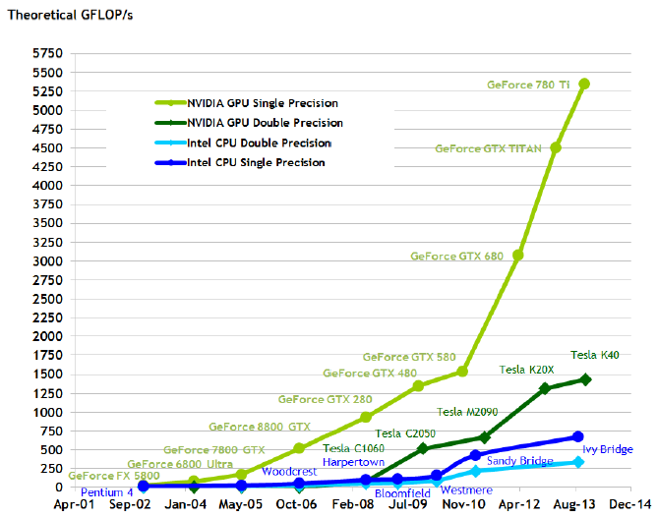
资料来源：NVIDIA，海通证券研究所

- CPU和GPU的内存带宽（GB/s）
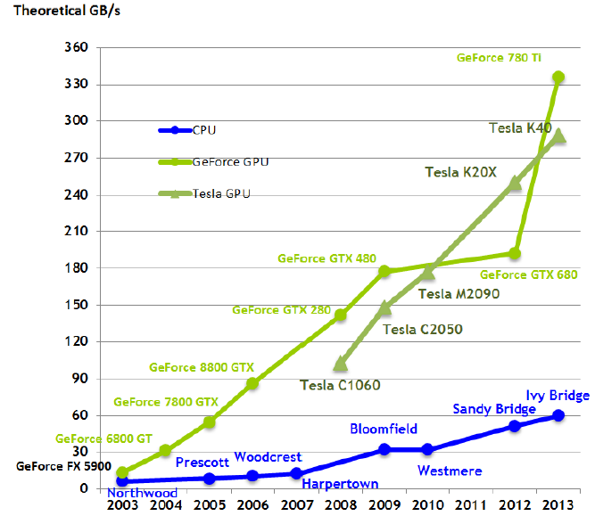
资料来源：NVIDIA，海通证券研究所
发展背后的主要原因是GPU针对密集的、高并行的计算，而这正是图像渲染所需要的，因此GPU设计了更多的晶体管专用于数据处理，而非数据高速缓存和流控制。
GPU的处理核心SP基于传统的处理器核心设计，能够进行整数，浮点计算，逻辑运算等操作，从硬体设计上看就是一种完全为多线程设计的处理核心，拥有复数的管线平台设计，完全胜任每线程处理单指令的工作。

- GPU相比CPU拥有更多的处理单元
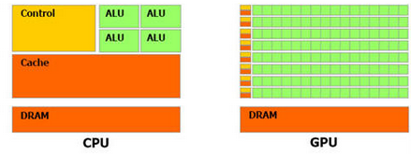
资料来源：IDC，Gartner，海通证券研究所

GPU内的线程分成多种，包括像素、几何以及运算三种不同的类型，在三维图像处理模式下，大量的线程同时处理一个shader program以达到最大化的效率，所以像GTX 200 GPU的核心内很大一部分面积都作为计算之用，和CPU上大部分面积都被缓存所占据有所不同，大约估计在CPU上有20%的晶体管是用作运算之用的，而（GTX 200）GPU上有80%的晶体管用作运算。GPU处理的首要目标是运算以及数据吞吐量，而CPU内部晶体管的首要目的是降低处理的延时以及保持管线繁忙，这也决定了GPU在密集型计算比起CPU来更有优势。
具体来说，GPU专用于解决数据并行计算（同一程序在许多数据元素上并行执行）、具有高运算密度（算术运算与内存操作的比例）的问题。数据并行处理将数据元素映射到并行处理线程。处理大型数据集合（比如数组）的许多应用程序可以使用数据并行编程模型来加速计算。在3D渲染中，大型像素和顶点集合映射到并行线程。同样的，图像和媒体处理应用程序，比如渲染图像的后期处理、视频编码和解码、图像扩展、立体视觉、模式识别，可以将图像块和像素映射到并行处理线程。事实上，图像渲染和处理以外的许多算法也是可由数据并行处理来加速，范围涉及一般的信号处理或物理模拟，直至财务计算或计算生物学。

GPU+CPU异构运算

实际上，在GPU计算中CPU和GPU之间是相连的，而且是一个异构的计算环境。这就意味着应用程序当中，顺序执行这一部分的代码是在CPU里面进行执行的，而并行的也就是计算密集这一部分是在GPU里面进行。
异构运算（heterogeneous computing）是通过使用计算机上的主要处理器，如CPU以及GPU来让程序得到更高的运算性能。一般来说，CPU由于在分支处理以及随机内存读取方面有优势，在处理串联工作方面较强。在另一方面，GPU由于其特殊的核心设计，在处理大量有浮点运算的并行运算时候有着天然的优势。完全使用计算机性能实际上就是使用CPU来做串联工作，而GPU负责并行运算，异构运算就是“使用合适的工具做合适的事情”。
只有很少的程序使用纯粹的串联或者并行的，大部分程序同时需要两种运算形式。编译器、文字处理软件、浏览器、e-mail客户端等都是典型的串联运算形式的程序。而视频播放，视频压制，图片处理，科学运算，物理模拟以及3D图形处理（Ray tracing及光栅化）这类型的应用就是典型的并行处理程序。

CUDA的应用领域与发展前景
CUDA的本质可以算是NVIDIA为自家的GPU编写了一套编译器NVCC及其相关的库文件。

- GPU应用领域
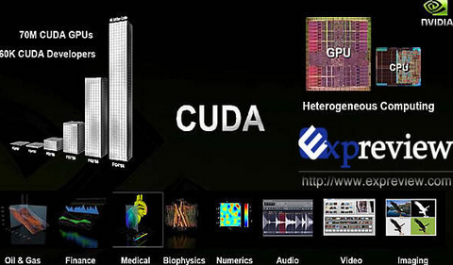
资料来源：NVIDIA，海通证券研究所
由于GPU的特点是处理密集型数据和并行数据计算，因此CUDA非常适合需要大规模并行计算的领域，目前CUDA已经支持多种语言。虽然现在更多的应用在游戏、图形动画、科学计算、地质、生物、物理模拟等领域，但是由于GPU本身的通用特性和CUDA提供的方便的开发环境，其应用场景能扩展到：
a）搜索引擎中的排序、文本分类等相关算法的应用；
b）数据库、数据挖掘；
c）电信、金融、证券数据分析；
d）数理统计分析；
e）生物医药工程；
f）导航识别；
g）军事模拟；
h）无线射频模拟；
i）图像语音识别等领域
这些领域内的计算都是属于大规模的数据密集型计算，而且都是新兴未来急需发展的领域，在CUDA的驱动下，GPU能够在这些领域建立一个属于自己的新时代。

奔跑的GPU
4月6日，在加州圣何塞（San Jose）GPU Tech峰会上，NVIDIA推出Tesla P100芯片，P100芯片是NVIDIA至今推出的最先进GPU，安装了150亿个晶体管，是目前市场上许多处理器、图形芯片的3倍。芯片面积为600平方毫米，运算速度达到21.2万亿次。P100采用新的制程（16纳米）、新的架构（Pascal）、新的存储架构（HBM2）、新的连接形式（NVLink），并且首先会运用在数据中心上，而非游戏和工作站。NVIDIA进军AI，加速所有深度学习项目的发展,其 5月12号发布财报显示，在截至5月1日的2017财年第一财季内，公司整体利润激增46%，至1.96亿美元，营收同比增长13%至13.05亿美元；预计下一财季，营收预计还会增长，约在13.5亿美元左右。
深度学习令NVIDIA业绩加速增长，利用GPU的大规模并行处理能力来学习人工智能算法再合适不过，GPU并行计算能力正在渗透一个又一个高精尖行业，推动GPU的需求不断增长。移动端，不论是当前火热的移动直播，还是移动VR设备，基于图形处理的需求都在急剧爆发。目前移动市场的GPU还远远落后于PC端，市场被高通、ARM、imagination等三大巨头占据。
人工智能（图像语音识别、无人驾驶等）、视频处理、VR、生命化学、金融证券数据分析等将是GPU运用的优先爆发领域。

相关行业公司

景嘉微
公司主要业务为高可靠军用电子产品的研发、生产和销售，主要产品为图形显控、小型专用化雷达领域的核心模块及系统级产品。主要收入来源于军机显控领域，小型专用化雷达领域产品的销售收入占公司主营业务收入的比例不高，但该类产品市场空间较大、公司产品储备不断丰富、市场开拓的成效将逐步显现，未来具备较好的增长潜力。

- 公司主营收入产品结构
项目 | 2015年度 |  | 2014年度 |  | 2013年度
项目 | 金额 | 占比 | 金额 | 占比 |  | 金额 | 占比
图形显控领域产品 | 20,445.59 | 85.55% | 18,677.89 | 91.20% |  | 15,529.16 | 95.25%
小型专用化雷达领域产品 | 2,262.62 | 9.47% | 1,032.62 | 5.04% |  | 412.60 | 2.53%
其它 | 1,190.50 | 4.98% | 769.03 | 3.76% |  | 361.83 | 2.22%
合计 | 23,898.71 | 100% | 20,479.54 | 100% |  | 16,303.59 | 100%

资料来源：景嘉微招股说明书，海通证券研究所
图形显控领域产品有：图形显控模块、图形处理芯片、加固显示器、加固电子盘、加固计算机。图形显控模块是信息融合和显示处理的“大脑”，广泛应用于固定翼飞机、旋转翼飞机及其他特种军用飞机等各类机型，可应用于军用舰艇、坦克装甲车等舰载、车载领域。图形显控模块是公司研发最早、积淀最深、也是目前最核心的产品，在国内机载航电系统图形显控领域占据大部分市场份额。
在图形显控领域具备自主技术优势，在我国军用飞机航电显控系统由使用DSP与FPGA图形加速器向使用GPU图形处理器升级之际，公司率先推出了应用独立GPU、高度集成化的FPGA和支持OpenGL标准的图形显控模块。公司研发的以JM5400为代表的图形芯片打破外国芯片在我国军用GPU领域的垄断，率先实现军用GPU国产化。依托在芯片领域丰富的研发及应用经验，正在逐步探索向通用芯片领域延伸，目前已在音频芯片、蓝牙芯片等领域取得了突破。一直坚持自主化，显著受益于国产化替代。

- 公司图形显控领域相关产品在军用飞机上的应用
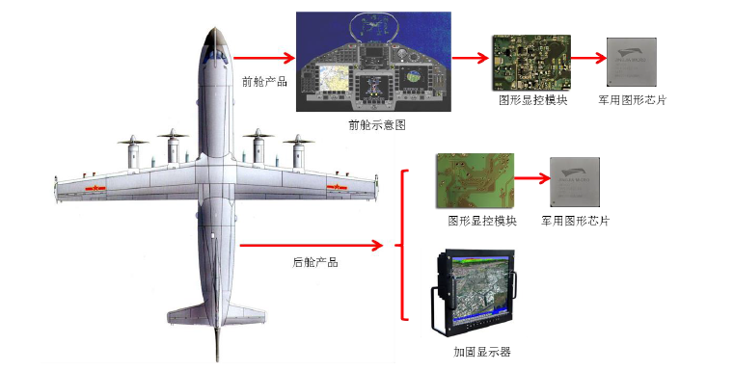
资料来源：景嘉微招股说明书，海通证券研究所

公司在小型专用化雷达领域相继取得了一系列突破， 空中防撞系统核心组件、弹载雷达微波射频前端核心组件等产品已定型，主动防护雷达系统已完成鉴定定型 ，未来上述产品定型并形成销售后将进一步促进公司业绩的增长。
国防科技工业作为国家战略性高科技产业，是一个国家国防现代化的重要物质基础和技术基础。我国国防科技工业正处于补偿式发展阶段，2006-2015年我国国防费用年复合增长率达到12.92%，军工电子产业受益最为明显，显控、雷达、通信、导航等电子信息装备正扮演着越来越重要的角色，公司显控在军用领域拥有绝对优势，未来会逐步拓展更多领域，成长空间巨大。

- 1979-2015年中国国防经费情况（单位：亿元）
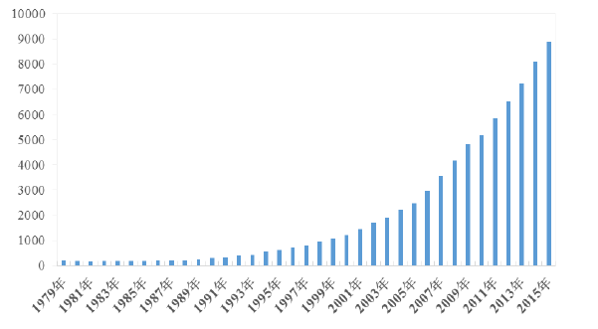
资料来源：景嘉微招股说明书，海通证券研究所

不确定性因素：图形显控产品拓展不达预期；系统性风险。

雅捷信息
公司致力于国际领先的大数据并行计算数据库金融智能服务，2003年成立，2015年8月股份制改造，2016年1月22日挂牌新三板，上海、北京、南昌、设有分公司，即将在美国硅谷设立分公司。公司自2012年利润增长50%以上。
是NVIDIA的GPU技术战略合作伙伴。主要产品线有：DataTurbines大数据平台，基于GPU并行计算技术；银行集中作业系统；信贷业务系统；企业服务总监系统；CRM软件系统等。
2015年营收4089万，其中银行应用软件产品开发服务销售收入人民币3240 万元，占营业收入79.24%，自主研发具国际领先水平的高性能大数据平台产品销售收入人民币 849.06 万元，占营业收入 20.76%，2015年净利润2048万元。2015年进行了多项产品的研发，研发投入共计人民 1132.65 万元，占营业收 入 20.70%，达到预期产品研发目标。2016 年预计实现营收7000 万元，净利 4500 万元。
公司的基于GPU并行计算技术的大数据平台DataTurbines能实现超高速数据加工（提速100倍，与Hadoop/DB2无缝集成）和超高速数据查询（提速500倍）。

- 基于GPU并行计算技术的平台
超高速数据加工平台  提速100倍，与Hadoop/DB2无缝集成  银行夜间跑批，节约时间窗口  客户分析、经营分析等超数据集加工  投资、资产管理模型计算  部决策报表加工处理 | 超高速数据查询平台  提速500倍，提升业务能力  大数据、多条件组合查询  客户画像，运营客户数据下钻挖掘  大并发量查询

资料来源：JPR，海通证券研究所

江苏电信、上证审计署和江西农信是公司产品的典型应用案例。江西农信案例中，抽取16个业务系统数据，账户8000万、客户5700万、流水600万每天的数据，加工5000个指标，跑批时间3个半小时；5700万客户的任意指标的组合查询，得到客户名单的时间小于3秒；5700万客户360视图查询秒级。之所以能实现如此快的速度原因有：三级并行（多机器并行、单机多GPU卡并行、GPU内部多计算单元并行）；GPU内部众多的计算单元；快速的线程切换；快速的本地内存访问；更宽的显存带宽和高性能的并行查询算法。
- 江西农信精准营销案例
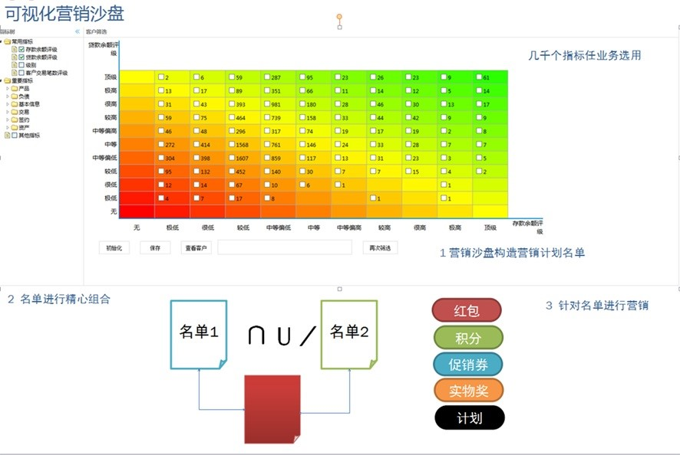
资料来源：雅捷信息公开转让说明书，海通证券研究所
不确定性因素：大数据平台产品拓展不达预期；系统性风险。

中科曙光
公司主要从事研究、开发高性能计算机、存储、通用服务器，并提供软件、系统集成与技术服务。高性能计算机产品在国内市场上处于领先地位，具有业界最完整的高性能计算机产品线。与VMware成立合资公司中科睿光提供私有云整体解决方案，与海光携手布局芯片领域。利用城市云和行业云，由“设备供应商”向“综合信息系统服务供应商”跨越。
依托中科院计算所的核心优势，开拓人工智能和深度学习市场。去年联手中科院计算所与NVIDIA共同建立深度学习联合实验室签署备忘录，今年参加NVIDIA GPU大会，与中科寒武纪研发人工智能专用芯片，不断加深在人工智能领域的布局。
盈利预测与投资建议：
我们预测公司2016~2018年EPS分别为0.45元、0.65元和0.95元，公司股价对应16年市盈率77倍，考虑到作为中科院体系稀缺上市公司平台，公司前沿技术的不断应用转化，与AMD成立合资公司在中国自主服务器芯片研发方面的里程碑式意义，以及公司所处的IT新浪潮产业链核心地位，我们认为公司可享一定估值溢价，6个月目标价45元，对应100倍2016年市盈率，维持买入评级。
不确定性因素：人工智能芯片研发及应用拓展不达预期；系统性风险。

四维图新
公司是国内领先的数字地图内容、车联网及动态交通信服务、基于位置的大数据与移动互联网应用服务提供商。在核心地图产品的基础上，公司在智能车载操作系统、混合导航引擎、手机车联方案等产品线上做了深入布局，结合云端海量数据处理服务，提供了面向车载领域最完整的、拥有完全自主知识产权的车联网方案，公司将深度受益于车联网和无人驾驶。
公司3.88亿元收购杰发科技，完善车联网、无人驾驶布局。杰发科技是我国车载芯片领域的龙头设计厂商和生产厂商，技术和市场都具有很强竞争力，市场方面，在新车装配端后装市场占有率超过50%，年出货量超过500万，技术方面拥有完全自主的芯片设计与制造专利，与中科大签订《ARM平台双操作系统协议》，技术优势明显。
盈利预测与投资建议：
假设杰发科17年并表，考虑增发摊薄及杰发科16-18年业绩承诺分别为1.87、2.28、3.03亿元，我们预计公司16-18年EPS分别为0.21、0.51和0.63元，对应3月15日收盘价（停牌）PE分别为125、52、42倍。由于公司在无人驾驶产业链的独特竞争优势和行业地位，有望享受高溢价。给予公司17年动态PE65倍，6个月目标价33.15元。维持“买入”评级。
不确定性因素：汽车IC拓展不及预期；技术开发进度低于预期；系统性风险。

风险提示

GPU应用低于预期；系统性风险。

信息披露
分析师声明
[Table_Analysts]
郑宏达 | 计算机行业
魏鑫 | 计算机行业
本人具有中国证券业协会授予的证券投资咨询执业资格，以勤勉的职业态度，独立、客观地出具本报告。本报告所采用的数据和信息均来自市场公开信息，本人不保证该等信息的准确性或完整性。分析逻辑基于作者的职业理解，清晰准确地反映了作者的研究观点，结论不受任何第三方的授意或影响，特此声明。
分析师负责的股票研究范围
[Table_Reports]
重点研究上市公司： | 中科曙光、中科金财、航天信息、科大讯飞、捷成股份、二三四五、广联达、聚龙股份、广电运通、恒生电子、佳都科技、御银股份、绿盟科技、东软集团、用友软件、远光软件、汉得信息、立思辰、宝信软件、润和软件、信雅达、东方网力、同有科技、新大陆、科大讯飞、易华录、东方通、启明星辰、荣之联、千方科技、光一科技
投资评级说明
1. | 投资评级的比较标准 |  | 类别 | 评级 | 说明
 | 投资评级分为股票评级和行业评级 |  |  | 买入 | 个股相对大盘涨幅在15%以上；
 | 以报告发布后的6个月内的市场表现为比较标准，报告发布日后6个月内的公司股价（或行业指数）的涨跌幅相对同期的海通综指的涨跌幅为基准； |  |  | 增持 | 个股相对大盘涨幅介于5%与15%之间；
 |  |  | 股票投资评级 | 中性 | 个股相对大盘涨幅介于-5%与5%之间；
 |  |  |  | 减持 | 个股相对大盘涨幅介于-5%与-15%之间；
 |  |  |  | 卖出 | 个股相对大盘涨幅低于-15%。
2. | 投资建议的评级标准 |  |  | 增持 | 行业整体回报高于市场整体水平5%以上；
 | 报告发布日后的6个月内的公司股价（或行业指数）的涨跌幅相对同期的海通综指的涨跌幅。 |  | 行业投资评级 | 中性 | 行业整体回报介于市场整体水平－5%与5%之间；
 | 报告发布日后的6个月内的公司股价（或行业指数）的涨跌幅相对同期的海通综指的涨跌幅。 |  |  | 减持 | 行业整体回报低于市场整体水平5%以下。
法律声明
本报告仅供海通证券股份有限公司（以下简称“本公司”）的客户使用。本公司不会因接收人收到本报告而视其为客户。在任何情况下，本报告中的信息或所表述的意见并不构成对任何人的投资建议。在任何情况下，本公司不对任何人因使用本报告中的任何内容所引致的任何损失负任何责任。
本报告所载的资料、意见及推测仅反映本公司于发布本报告当日的判断，本报告所指的证券或投资标的的价格、价值及投资收入可能会波动。在不同时期，本公司可发出与本报告所载资料、意见及推测不一致的报告。
市场有风险，投资需谨慎。本报告所载的信息、材料及结论只提供特定客户作参考，不构成投资建议，也没有考虑到个别客户特殊的投资目标、财务状况或需要。客户应考虑本报告中的任何意见或建议是否符合其特定状况。在法律许可的情况下，海通证券及其所属关联机构可能会持有报告中提到的公司所发行的证券并进行交易，还可能为这些公司提供投资银行服务或其他服务。
本报告仅向特定客户传送，未经海通证券研究所书面授权，本研究报告的任何部分均不得以任何方式制作任何形式的拷贝、复印件或复制品，或再次分发给任何其他人，或以任何侵犯本公司版权的其他方式使用。所有本报告中使用的商标、服务标记及标记均为本公司的商标、服务标记及标记。如欲引用或转载本文内容，务必联络海通证券研究所并获得许可，并需注明出处为海通证券研究所，且不得对本文进行有悖原意的引用和删改。
根据中国证监会核发的经营证券业务许可，海通证券股份有限公司的经营范围包括证券投资咨询业务。

[Table_PeopleInfo]
海通证券股份有限公司研究所
路 颖 所长  (021)23219403 luying@htsec.com |  | 高道德 副所长  (021)63411586 gaodd@htsec.com |  | 姜 超 副所长  (021)23212042 jc9001@htsec.com
江孔亮 副所长  (021)23219422 kljiang@htsec.com |  | 邓 勇 所长助理  (021)23219404 dengyong@htsec.com |  | 荀玉根 所长助理  (021)23219658 xyg6052@htsec.com
钟 奇 所长助理
(021)23219962 zq8487@htsec.com
宏观经济研究团队  姜 超(021)23212042 jc9001@htsec.com  顾潇啸(021)23219394 gxx8737@htsec.com  联系人  王 丹(021)23219885 wd9624@htsec.com  于 博(021)23219820 yb9744@htsec.com  秦 泰(021)23154127 qt10341@htsec.com  梁中华(021)23154142 lzh10403@htsec.com |  | 金融工程研究团队  高道德(021)63411586 gaodd@htsec.com  吴先兴(021)23219449 wuxx@htsec.com  冯佳睿(021)23219732 fengjr@htsec.com  张欣慰(021)23219370 zxw6607@htsec.com  郑雅斌(021)23219395 zhengyb@htsec.com  沈泽承(021)23212067 szc9633@htsec.com  联系人  余浩淼(021)23219883 yhm9591@htsec.com  袁林青(021)23212230 ylq9619@htsec.com  罗 蕾(021)23219984 ll9773@htsec.com  姚 石021-23219443 ys10481@htsec.com  周一洋021-23219774  吕丽颖021-23219745 |  | 金融产品研究团队  高道德(021)63411586 gaodd@htsec.com  倪韵婷(021)23219419 niyt@htsec.com  陈 瑶(021)23219645 chenyao@htsec.com  唐洋运(021)23219004 tangyy@htsec.com  田本俊(021)23212001 tbj8936@htsec.com  纪锡靓(021)23219948 jxj8404@htsec.com  联系人  宋家骥(021)23212231 sjj9710@htsec.com  王 毅（021）23219819  谈 鑫(021)23219686  皮 灵23154168 pl10382@htsec.com  徐燕红
固定收益研究团队  姜 超(021)23212042 jc9001@htsec.com  周 霞(021)23219807 zx6701@htsec.com  联系人  张卿云(021)23219445 zqy9731@htsec.com  朱征星(021)23219981 zzx9770@htsec.com  张 雯(021)23154149 zw10199@htsec.com  姜珮珊(021)23154121 jps10296@htsec.com |  | 策略研究团队  荀玉根(021)23219658 xyg6052@htsec.com  钟 青(010)56760096  高 上(021)23154132 gs10373@htsec.com  李 珂(021)23219821 lk6604@htsec.com  联系人  申 浩(021)23154117 sh10156@htsec.com  郑英亮021-23154147 zyl10427@htsec.com |  | 中小市值团队  钮宇鸣(021)23219420 ymniu@htsec.com  张 宇（021）23219583 zy9957@htsec.com  刘 宇(021)23219608 liuy4986@htsec.com  孔维娜(021)23219223 kongwn@htsec.com  联系人  潘莹练(8621)23154122 pyl10297@htsec.com
政策研究团队  李明亮(021)23219434 lml@htsec.com  陈久红(021)23219393 chenjiuhong@htsec.com  吴一萍(021)23219387 wuyiping@htsec.com  朱 蕾(021)23219946 zl8316@htsec.com  周洪荣(021)23219953 zhr8381@htsec.com  王 旭(021)23219396 wx5937@htsec.com |  | 批发和零售贸易行业  汪立亭(021)23219399 wanglt@htsec.com  联系人  王 晴021-23154116 wq10458@htsec.com  王汉超021-23154125 whc10335@htsec.com |  | 石油化工行业  邓 勇(021)23219404 dengyong@htsec.com  王晓林(021)23219812 wxl6666@htsec.com  联系人  朱军军（021）23154143 zjj10419@htsec.com
非银行金融行业  孙 婷(010)50949926 st9998@htsec.com  联系人  何 婷021-23219634 ht10515@htsec.com |  | 电力设备及新能源行业  周旭辉(021)23219406 zxh9573@htsec.com  牛 品(021)23219390 np6307@htsec.com  房 青(021)23219692 fangq@htsec.com  徐柏乔(021)32319171 xbq6583@htsec.com  杨 帅(010)58067929 ys8979@htsec.com  联系人  曾 彪(021)23154148 zb10242@htsec.com  张向伟 zxw10402@htsec.com |  | 有色金属行业  施 毅(021)23219480 sy8486@htsec.com  刘 博(021)23219401 liub5226@htsec.com  田 源23214119 ty10235@htsec.com
钢铁行业  刘彦奇(021)23219391 liuyq@htsec.com |  | 机械行业  徐志国(010)50949921 xzg9608@htsec.com  熊哲颖(021)23219407 xzy5559@htsec.com  联系人  韩鹏程(021)23219963 hpc9804@htsec.com  赵 晨 zc9848@htsec.com  张恒晅 zhx10170@hstec.com |  | 医药行业  余文心0755-82780398 ywx9461@htsec.com  郑 琴(021)23219808 zq6670@htsec.com  联系人  高 岳(010)50949923 gy10054@htsec.com  师成平010-50949927 scp10207@htsec.com  廖庆阳01068067998 lqy10100@htsec.com
建筑工程行业  赵 健(021)23219472 zhaoj@htsec.com  联系人  金 川(021)23219957 jc9771@htsec.com  毕春晖（021）23154114 bch10483@htsec.com |  | 计算机行业  郑宏达021-23219392 zhd10834@htsec.com  魏 鑫(021)23212041 wx10618@htsec.com  联系人  谢春生（021）23154123 xcs10317@htsec.com  黄竞晶021-23154131 hjj10361@htsec.com |  | 房地产行业  涂力磊(021)23219747 tll5535@htsec.com  谢 盐(021)23219436 xiey@htsec.com  贾亚童(021)23219421 jiayt@htsec.com
食品饮料行业  闻宏伟(010)58067941 whw9587@htsec.com  孔梦遥(010)58067998 kmy10519@htsec.com  联系人  成 珊(021)23212207 cs9703@htsec.com |  | 汽车行业  邓 学(0755)23963569 dx9618@htsec.com  联系人  谢亚彤(021)23154145 xyt10421@htsec.com  王 猛 |  | 农林牧渔行业  丁 频(021)23219405 dingpin@htsec.com  联系人  陈雪丽(021)23219164 cxl9730@htsec.com  陈 阳(010)50949923
社会服务行业  林周勇(021)23219389 lzy6050@htsec.com |  | 建筑建材行业  邱友锋(021)23219415 qyf9878@htsec.com  钱佳佳(021)23212081 qjj10044@htsec.com  联系人  冯晨阳(021)23154019 fcy10886@htsec.com |  | 银行行业  林媛媛(0755)23962186 lyy9184@htsec.com
交通运输行业  虞 楠(021)23219382 yun@htsec.com |  | 基础化工行业  刘 威(0755)82764281 lw10053@htsec.com  李明刚18610049678 lmg10352@htsec.com  刘 强021-23219733 lq10643@htsec.com  联系人  刘海荣23154130 lhr10342@htsec.com |  | 家电行业  陈子仪(021)23219244 chenzy@htsec.com
电子行业  陈 平(021)23219646 cp9808@htsec.com |  | 纺织服装行业  于旭辉  唐 苓(021)23212208 tl9709@htsec.com |  | 通信行业  朱劲松010-50949926 zjs10213@htsec.com  联系人  彭 虎010-50949926 ph10267@htsec.com  夏庐生010-50949926 xls10214@htsec.com
造纸轻工行业  曾 知(021)23219810 zz9612@htsec.com |  | 互联网及传媒  钟 奇(021)23219962 zq8487@htsec.com  联系人  孙小雯(021)23154120 sxw10268@htsec.com |  | 公用事业  联系人  张一弛(021)23219402 zyc9637@htsec.com  赵树理
煤炭行业
吴 杰(021)23154113 wj10521@htsec.com
李 淼（010）58067998 lm10779@htsec.com
联系人
戴元灿23154146 dyc10422@htsec.com

海通证券股份有限公司机构业务部
宋立民 总经理  (021)23212267  songlm@htsec.com |  | 金芸 副总经理  (021)23219278  jinyun@htsec.com
深广地区销售团队  蔡铁清 (0755)82775962 ctq5979@htsec.com  刘晶晶 (0755)83255933 liujj4900@htsec.com  辜丽娟 (0755)83253022 gulj@htsec.com  伏财勇 (0755)23607963 fcy7498@htsec.com  饶伟 (0755)82775282 rw10588@htsec.com  王雅清 (0755)83254133 wyq10541@htsec.com |  | 上海地区销售团队  黄胜蓝 (021)23219386 hsl9754@htsec.com  朱健 (021)23219592 zhuj@htsec.com  季唯佳 (021)23219384 jiwj@htsec.com  黄毓 (021)23219410 huangyu@htsec.com  胡雪梅 (021)23219385 huxm@htsec.com  孙明 (021)23219990 sm8476@htsec.com  孟德伟 (021)23219989 mdw8578@htsec.com  毛文英 02123219373 mwy10474@htsec.com  黄诚 hc10482@htsec.com  胡宇欣 021-23154192 hyx10493@htsec.com  漆冠男 23219281  蒋炯  方烨晨 fyc10312@htsec.com  杨祎昕 yyx10310@htsec.com |  | 北京地区销售团队  殷怡琦 (010)58067988 yyq9989@htsec.com  张妍 (010)58067903 zy9289@htsec.com  杨博 (010)58067996 Yb9906@htsec.com  李铁生 (010)58067934 lts10224@htsec.com  陈琳 (010)58067929 cl10250@htsec.com  隋巍 (010)58067944 sw7437@htsec.com  许诺 (010)58067931 xn9554@htsec.com  江虹 (010)58067988 jh8662@htsec.com  李靓一 (010)58067894 ljy10426@htsec.com  杨羽莎 yys10962@htsec.com
海通证券股份有限公司研究所
地址：上海市黄浦区广东路689号海通证券大厦9楼
电话：（021）23219000
传真：（021）23219392
网址：www.htsec.com

